K9R14/1-230X1S11

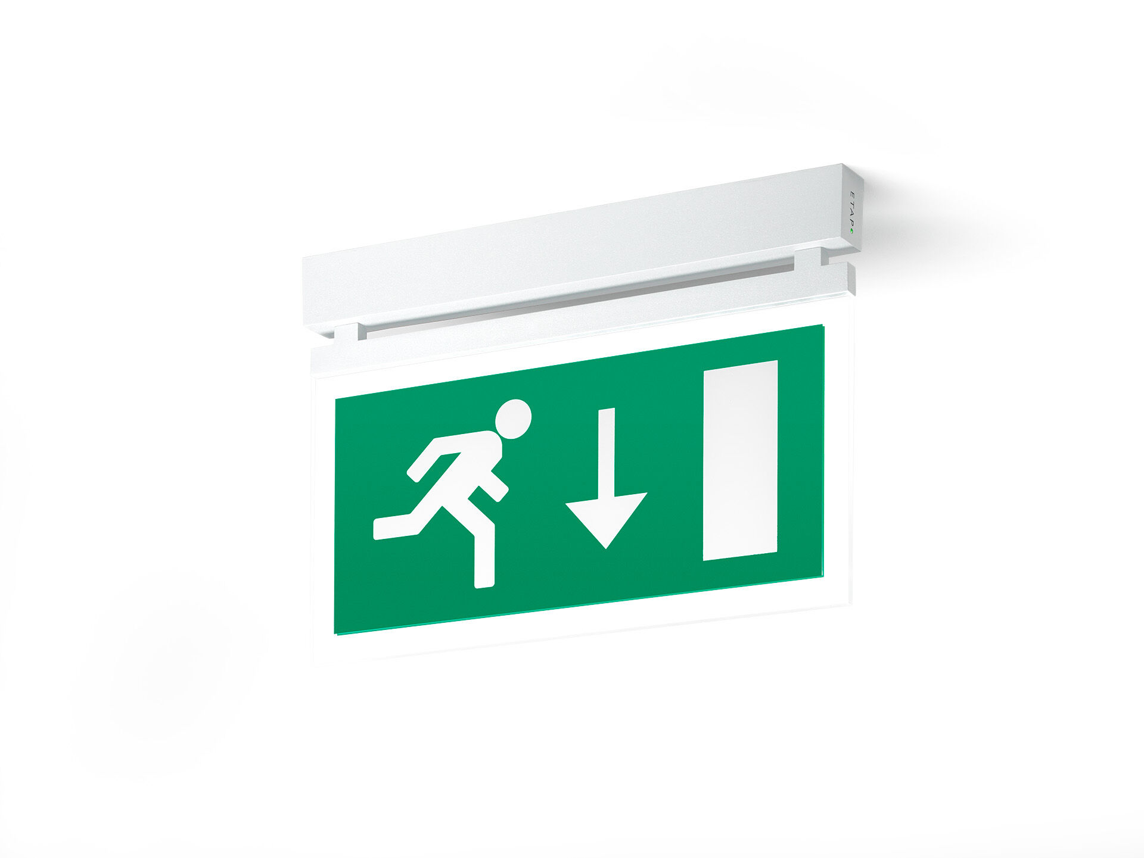
Minimalistisch design veiligheidsverlichtingsarmatuur voor enkel- en dubbelzijdige signalering. Opbouw. Voor centraal noodnet. Afmetingen: 324 mm x 26 mm x 63 mm. Behuizing van gepoederlakt zamak, schroefloze opening, automatische elektrische aansluiting, schroefloze aansluitklemmen (tot 2.5 mm²). Signalisatieplaat met oplichtende randen en transparante boord. Oplichtende rand zorgt voor 5 lux bij brandbestrijdingsmiddelen. Lichtopbrengst in noodwerking: 80 lm. Opgenomen vermogen: 3.5 W. Spanning: 220-230V. De herkenningsafstand van het pictogram is 26 m. Wekelijkse automatische functietest, duurtest elke 13 weken, conform EN 50172 en EN 62034. Bewaking en controle via DALI voor centraal onderhoud. Polariteitonafhankelijke aansluiting via tweedraads BUS-communicatie. Permanente werking. Isolatieklasse: klasse II. Fotobiologische veiligheid EN 62471: RISK GROUP 0 UNLIMITED. Gepoederlakt zamak gietstuk behuizing, RAL9003 - signaalwit (structuurlak). IP-graad: IP42. IK-graad: IK04. Ambient temperature: -20°C - 35°C. Gloeidraadtest: 850°C. 5 jaar garantie op armatuur, driver, lichtbron en batterij (voor autonome armaturen). Certificeringen: CE, ENEC. De armatuur is ontwikkeld en geproduceerd volgens standaard EN 60598-2.22 in een bedrijf dat ISO 9001 en ISO 14001 gecertificeerd is.

